Мы летим к другим планетам (Г. Бойко)
  Мы летим к другим планетам!  Объявляем всем об этом! | 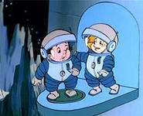  Весь игрушечный народ  С нами просится в полёт.
  Жмётся заинька к ракете:  Полечу я с вами дети. | 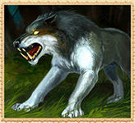  На любую из планет  Где волков зубастых нет.
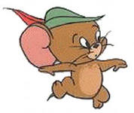  Крошки-мышки пропищали:  Мы летали, не боялись |   Высота -красота  Не единого кота
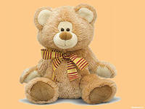  Даже плюшевый медведь  Хочет к звёздам полететь | 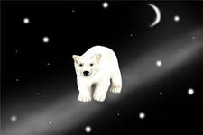  И с большой медведицей  В синем небе встретиться.

